Déclinaison d’un problème de recherche du cycle 1 au cycle 3

Niveau : Cycle 1,2 et 3 | DOMAINE : Résolution de problèmes | Discipline : Mathématiques

COMPÉTENCES TRAVAILLÉES | Résoudre des problèmes  Développer un comportement de recherche et des capacités d'ordre méthodologique : faire et gérer des essais, faire des hypothèses, imaginer des solutions, éprouver leur validité, argumenter et communiquer son résultat.

OBJECTIFS | - Organiser sa recherche pour trouver les solutions possibles à un problème : combinaisons distinctes de 3 éléments différents  Selon les classes, les stratégies de résolution de ce type de problèmes évolueront : manipulation, tâtonnement, essais, erreurs, dessin, tableau, arbre et procédure experte (calcul)

(x) Découverte | (x) Recherche-Manipulation | (x ) Réinvestissement | () Évaluation

Exemple avec un problème de GS/CP
(Issu d’un travail mené à la maternelle OINGT (Anse) avec Céline Badet RMC à Anse en 2019)
Les enfants doivent trouver comment constituer le plus possible de menus différents composés de 3 plats.
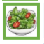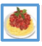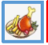
Entrées : salade ou radis
Plats : poulet/frites ou spaghettis bolognaise,
Dessert : gâteau au chocolat, salade de fruits ou yaourt
Intérêts de la situation :
Exploitation de la richesse de la situation (combinatoire ; sens et rapport avec le réel ; lexique/langage…)
Enrôlement des élèves dans la tâche
Langage
Place importante de la verbalisation entre élèves et avec l’enseignant (rétroaction)
Les variables didactiques et différenciation pédagogique
Le travail en binôme en maternelle
Matériel | - Des plateaux (barquette ou couvercle)  - Des étiquettes ou objets
Etape 1  S’approprier la situation et le matériel | Cette 1ère étape vise à installer la situation (aller à la cafétéria et composer un menu équilibré comprenant entrée, plat et dessert), à s’approprier l’activité (faire un choix parmi plusieurs plats proposés) et le vocabulaire.  ⇒Comprendre les contraintes : les menus doivent tous comporter 3 éléments (entrée, plat, dessert)  Les enfants sont invités à aller à la cafétéria avec leur plateau et à choisir son menu : une entrée, un plat, un dessert.  Le rôle de l’enseignant est de s’assurer du respect des contraintes et de relancer pour faire d’autres menus.  La Mise en commun a pour but de faire constater qu’il y a plusieurs solutions possibles.  Il est intéressant de définir un critère de classement, puis un deuxième (mettre ensemble tous ceux qui ont une salade puis une salade et du poulet… voir rechercher d’autres classement avec tous les menus proposés.  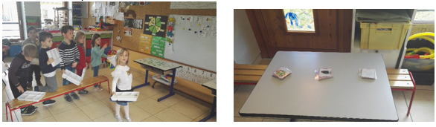  Des catégorisations d’aliments peuvent avoir été réalisées au préalable avec les enfants. Entrées/plat/dessert
Etape 2 :  Recherche individuelle : mise en évidence des stratégies possibles | Cette étape vise à ancrer le lexique et à faire réaliser seul des menus différents.  Il s’agit ici de se servir avec des plats installés de manière ordonnée  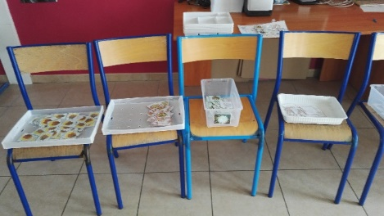  ⇒Comprendre qu’il faut chercher toutes les combinaisons de menus.  ⇒Comprendre qu’il faut éliminer les doublons  La mise en commun visera à mettre en avant les différentes stratégies possibles :  - Procéder par manipulation (cartes ou objets).  - Procéder de manière non ordonnée : composer des menus, les comparer, éliminer les doublons  - Procéder de manière plus systématique : chercher les menus possibles à partir d’une base Exemple : avec une salade verte, je peux manger du poulet ou des spaghettis. (Stratégie de tri et de catégorisation)  ou réaliser des menus de manière identique pour deux éléments et change le troisième  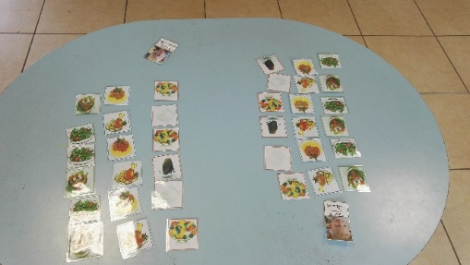
Etape 3  Réinvestir une stratégie | Cette étape permettra aux élèves de réaliser seul des menus différents en essayant de mettre en place ou d’utiliser une stratégie proposée lors de la séance 2  Il s’agit ici de se servir avec de plats placés de façon aléatoire sans respecter l’ordre du repas.  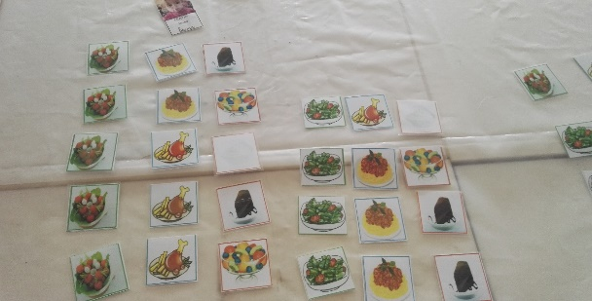
Etape 4  Répondre au défi | Il s’agit ici de réaliser des menus différents en groupe de 2, les enfants doivent se mettre d’accord en amont du passage à la cafétéria et passer commande à l’adulte (Pas recours au visuel des étiquettes)  Pour certains groupes, l’utilisation de stratégie de tri et de catégorisation facilitera la recherche exhaustive des solutions.
Etape 5 :  Réinvestir  Avec des situations analogues | -Reprendre la situation d’autres aliments ou varier le nombre d’éléments  -Proposer d’autres situations de combinatoire dans un contexte différent pour permettre  aux élèves de réinvestir ou de transférer leurs connaissances  Exemples  - les vêtements avec 1 pull J, V, B, 1 pantalon, 1 jupe  Trouver toutes les tenues possibles  -les carrés : superposition de carrés  Trouver tous les empilements possibles de 3 carrés de 3 tailles différentes et de 3 couleurs  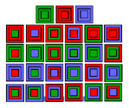

Degré d’atteinte de(s) objectifs :  - Trouver plusieurs solutions | Principaux obstacles :  - Comprendre le défi  - Blocage dans la recherche

NB : Pour le Cycle 2 et 3 : la situation initiale peut se faire en une séance avec plusieurs étapes
- Un temps de représentation de la situation (5 minutes)
- Un temps de recherche individuelle (5 minutes)
- Un temps de recherche collective par 2 ou 3 ou 4 (10 minutes)
- Un temps de formulation des solutions (10 minutes)

NB : si les élèves ont travaillé les produits cartésiens (problèmes multiplicatifs/catégorisation de Vergnaud, les problèmes de type Je possède 3 vestes et 4 pantalons. Combien puis-je former de tenues différentes (3X2= 6)

ne seront plus des problèmes pour chercher)

Les problèmes ci-dessous sont issus du site Mathesciences31.

Pour le cycle 2 : exemples de problèmes possibles à donner avec reprise dans le même contexte et réinvestissement dans un autre contexte.

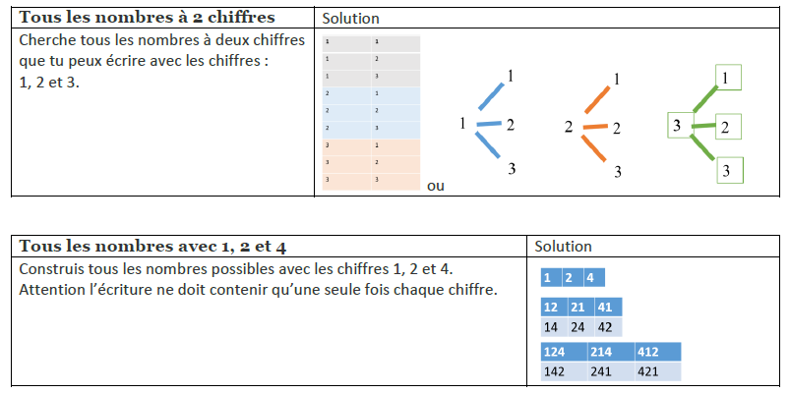

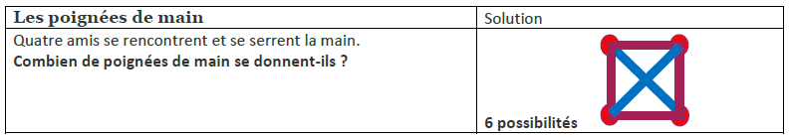

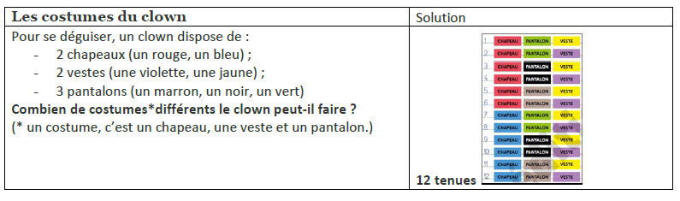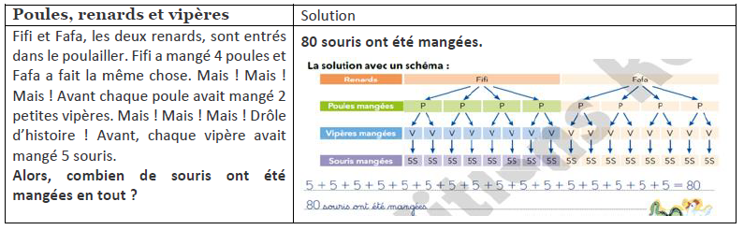

Pour le cycle 3 : exemples de problèmes possibles à donner avec reprise dans le même contexte et réinvestissement dans un autre contexte.

Les élèves de cycle 3 deviennent capables de s’investir davantage dans la phase d’échange et de débat autour des démarches produites. Le travail sur l’argumentation s’enrichit : défendre une proposition ou la contester deviennent de véritables enjeux, au cours des mises en commun.

